# Raport z przeprowadzonych konsultacji społecznych projektu uchwały w sprawie wyznaczenia obszaru zdegradowanego i obszaru rewitalizacji miasta Ciechanów

**Konsultacje projektu uchwały zostały przeprowadzone  
w dniach od 7 lutego do 11 marca 2022 r.**

W oparciu o pozyskane dane oraz wyniki ankiety miasto opracowało i przedłożyło pod konsultacje projekt uchwały w sprawie wyznaczenia obszaru zdegradowanego i obszaru rewitalizacji. Podstawą do wyznaczenia tych obszarów jest „Diagnoza służąca wyznaczeniu obszaru zdegradowanego i rewitalizacji dla miasta Ciechanów”.

Informacja o konsultacjach została zamieszczona w Biuletynie Informacji Publicznej i na stronie internetowej Urzędu Miasta Ciechanów:

* <https://bip.umciechanow.pl/informacje_urzedu/konsultacje_spoleczne/Konsultacje-obszaru-zdegradowanego-i-obszaru-rewitalizacji-miasta-Ciechanow/idn:566>)
* <https://www.umciechanow.pl/main/aktualnosci/idn:7146>;

Poinformowano również Radnych Miasta Ciechanów, przewodniczących osiedli, Młodzieżową Radę Miasta, Ciechanowską Radę Seniorów. Jednocześnie lokalne media informowały mieszkańców o prowadzonych konsultacjach.

## Konsultacje przeprowadzono w następujących formach:

1. **Zbieranie uwag w postaci papierowej lub elektronicznej**

Na BIP urzędu w zakładce Informacje urzędu/konsultacje społeczne został zamieszczony formularz zgłaszania uwag. Uczestnikom konsultacji umożliwiono złożenie formularza w formie papierowej na Biurze Obsługi Interesanta przy ul. Wodnej 1 w Ciechanowie lub w formie elektronicznej na adres poczty elektronicznej: fundusze@umciechanow.pl.

W wyniku przeprowadzonych konsultacji w tej formie wpłynęły 2 wnioski (pierwszy dotyczący terenu Szkoły Podstawowej nr 1 w Ciechanowie, drugi dotyczący Placu Jana Pawła II). Przedstawione uwagi zostały uwzględnione w Diagnozie służącej wyznaczeniu obszaru zdegradowanego i rewitalizacji i stały się podstawą do zmiany granic obszaru zdegradowanego i rewitalizacji.

1. **Debata**

Debata z udziałem mieszkańców miasta została przeprowadzona 17 lutego 2022 roku w trybie zdalnym na platformie internetowej Zoom. Udział w debacie był otwarty dla wszystkich osób, które zgłosiły wolę uczestniczenia w niej (informacja na stronie internetowej urzędu, BIP i w lokalnych mediach). Podczas debaty zostały zaprezentowane wnioski z przeprowadzonej Diagnozy służącej wyznaczeniu obszaru zdegradowanego i rewitalizacji miasta Ciechanów. Następnie odbyła się dyskusja, podczas której został złożony wniosek o włączenie do obszaru rewitalizacji terenu poprzemysłowego Krubin. Wniosek został rozpatrzony pozytywnie. W debacie uczestniczyło 29 osób, w tym mieszkańcy oraz przedstawiciele organizacji pozarządowych, samorządów, ośrodków pomocy społecznej, radni, przewodniczący osiedli, przedsiębiorcy.

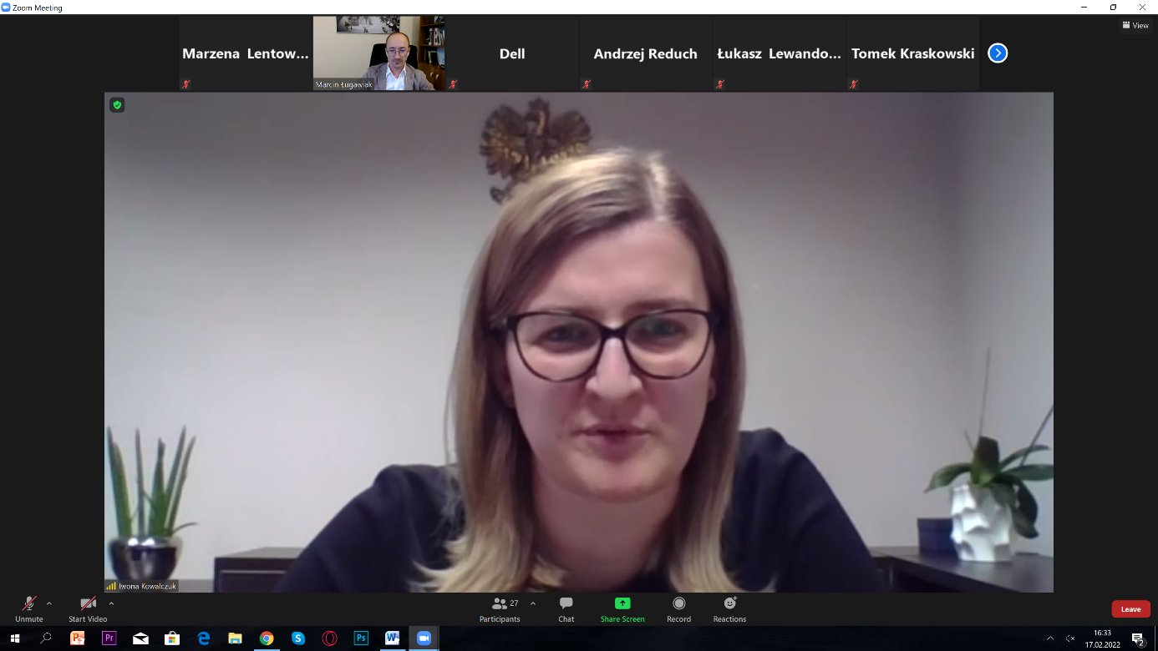

Zdjęcie 1. Debata online

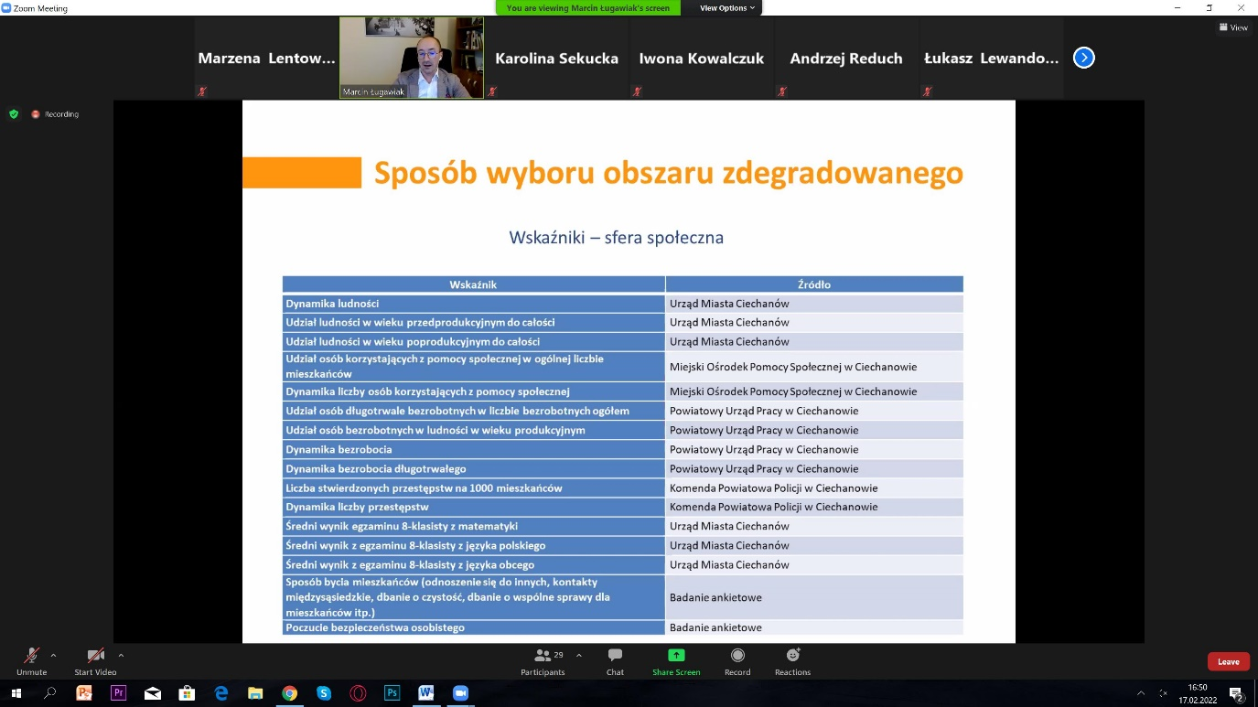

Zdjęcie 2. Debata online – źródła informacji

1. **Spotkanie**

Spotkanie konsultacyjne online w dniu 09.03.2022 r. ze studentami Wydziału Ekonomii i kadrą naukową Państwowej Uczelni Zawodowej im. Ignacego Mościckiego w Ciechanowie. Podczas spotkania uczestnicy zostali zapoznani z Diagnozą i zaproszeni do wypowiedzenia się nt. wskazanych obszarów. Spotkanie dodatkowo miało pobudzić do aktywnego uczestniczenia w dalszym procesie konsultacji.

1. **Akcje:**

* **„Czytam, więc pytam!”** – w Miejskiej Bibliotece Publicznej w Ciechanowie (obszar Bloki).

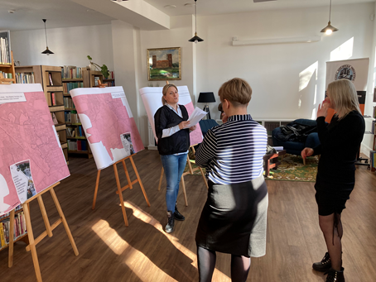

Zdjęcie 3. Spotkanie w bibliotece

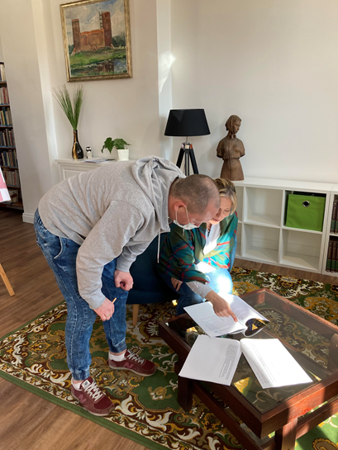

Zdjęcie 4. Mężczyzna ogląda dokumentację rewitalizacji

* **„Gram w rewitalizację”** – w Kamienicy W18 w Ciechanowie (obszar Śródmieście) przy okazji cotygodniowych spotkań amatorów gry w planszówki.  
  W siedzibach w/w instytucji zostały rozwieszone mapy stanowiące załączniki do projektu uchwały. Przedstawiciel Wydziału Pozyskiwania Środków Zewnętrznych i Działań Strategicznych był obecny na wybranych spotkaniach i zapoznawał uczestników z przedmiotem konsultacji.

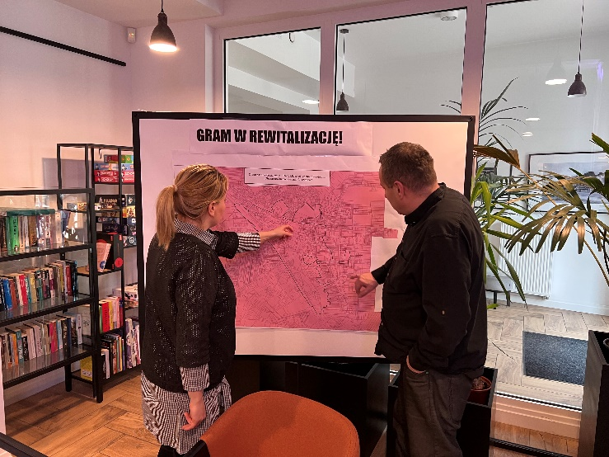

Zdjęcie 5.

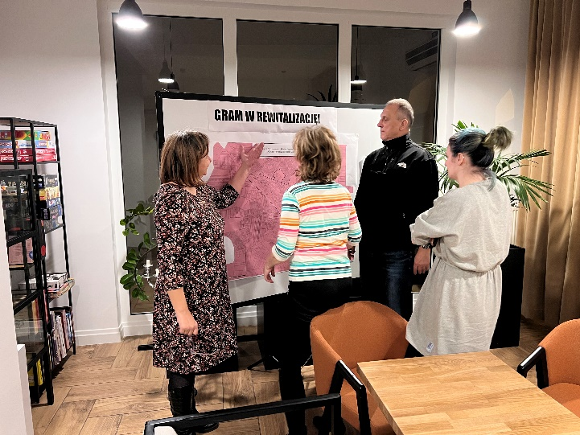

Zdjęcie 6.

1. **Zbieranie uwag ustnych**

W Wydziale Pozyskiwania Środków Zewnętrznych i Działań Strategicznych w godzinach urzędowania pani Marta Piecychna zbierała ustne uwagi. W tej formie zgłoszono dwie uwagi, które pokrywały się zakresem ze złożonymi w innych formach.

Uwagi i postulaty (po spotkaniach oraz formularze zgłaszania uwagi osób uczestniczących w konsultacjach zostały uwzględnione w projekcie Programu.

Załącznik:

1. Diagnoza – materiał z debaty.